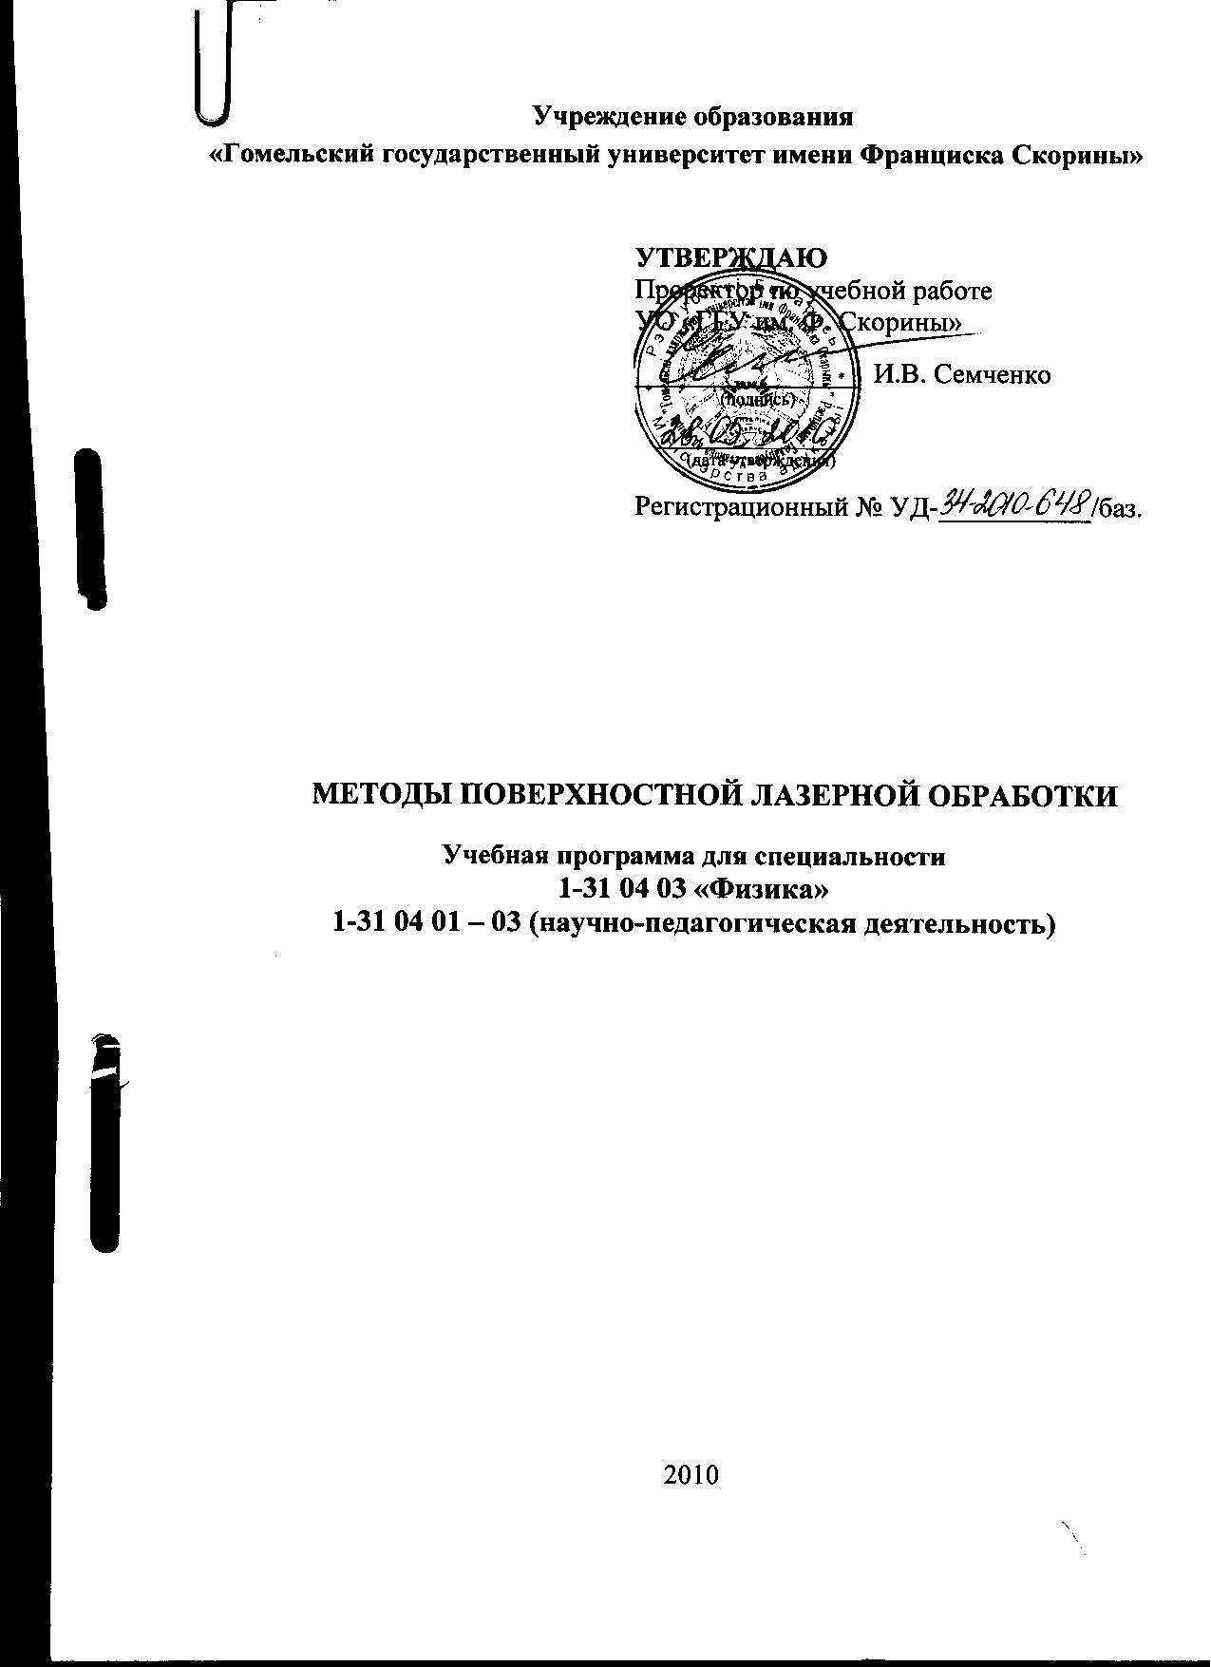
Учреждение образования
«Гомельский государственный университет имени Франциска Скорины»

УТВЕРЖДАЮ
Проректор по учебной работе
УО «ГГУ им. Ф. Скорины»

________________ И.В. Семченко
(подпись)

____________________
(дата утверждения)

Регистрационный № УД-___________/баз.

МЕТОДЫ ПОВЕРХНОСТНОЙ ЛАЗЕРНОЙ ОБРАБОТКИ МАТЕРИАЛОВ

Учебная программа для специальности
1-31 04 03 «Физика»
1-31 04 01 – 03 (научно-педагогическая деятельность)

2010
Составитель:
В. Н. Мышковец — заведующий кафедрой радиофизики и электроники УО «ГГУ им. Ф. Скорины», кандидат физико-математических наук, доцент.

Рецензенты:
В.П. Казаченко- доцент кафедры материаловедения и технологии материалов УО «БелГУТ» кандидат физ.-мат. наук
В.В. Андреев - зав. кафедрой теоретической физики, кандидат физ.-мат. наук, доцент УО «ГГУ им. Ф. Скорины»

РЕКОМЕНДОВАНА К УТВЕРЖДЕНИЮ:
Кафедрой радиофизики и электроники УО «ГГУ им. Ф. Скорины»

(протокол № __ от ____ _____________ 200__);

Методическим советом физического факультета
УО «ГГУ им. Ф. Скорины»

(протокол № __ от ____ _____________ 200__);

Ответственный за редакцию: В. Н. Мышковец
Ответственный за выпуск: В. Н. Мышковец

Пояснительная записка

Общее количество часов −___; аудиторное количество часов − 42, из них: лекции − 14, лабораторные занятия − 24, практические занятия −, самостоятельная управляемая работа студентов (СУРС) − 4. Форма отчётности − экзамен.
Развитие лазерной техники и технологий является сегодня одним из приоритетных направлений ускорений научно-технического процесса, важным фактором интенсификации машиностроительной, приборостроительной и других отраслей промышленности.
Актуальность изучения данной дисциплины продиктована практической необходимостью использования лазеров при разработке новых технологий обработки материалов в приборостроении, машиностроении
Необходимость изучения дисциплины «Методы поверхностной лазерной обработки» связана с решением новых инженерных задач, возникающих при освоении и внедрении в производство прогрессивных методов лазерной обработки материалов.
Данный курс предполагает комплексный подход к изучению современных проблем лазерных технологий от разработки теоретических основ до формулировки практических рекомендаций по эффективному использованию энергии лазерного излучения в конкретных технологических процессах.
Основной целью курса является изучение физических процессов лазерной поверхностной обработки материалов и освоение расчетных и экспериментальных методов определения оптимальных технологических режимов.
Задачами дисциплины являются:
- изучение физических основ процессов лазерной поверхностной обработки материалов непрерывным и импульсно-периодическим излучением;
- выяснение технологических особенностей лазерной поверхностной обработки материалов;
- приобретение практических навыков по определению энергетических, временных, оптических и газодинамических параметров процессов лазерной поверхностной обработки материалов;
- решение конкретных инженерных задач лазерной технологии.
Для изучения данной дисциплины необходимы знания курсов «Физика лазеров» и «Формирующие оптические системы».
Изучение дисциплины рекомендуется для студентов физического факультета для специальностей «Физика».
В результате изучения дисциплины «Методы поверхностной лазерной обработки» студент должен:
- знать физические процессы при обработке материалов лазерным излучением, а также физические и технологические особенности методов поверхностной лазерной обработки;
- уметь использовать полученные теоретические и практические знания, материалы справочников и специальную литературу при решении прикладных задач лазерной технологии обработки материалов;
- владеть методами численного анализа задач инженерного класса для расчета тепловых процессов при лазерной обработке.
В результате изучения дисциплины:

Студент должен знать:
- физические принципы генерации усиления электромагнитного излучения оптического диапазона активными средами;
- методы создания инверсной населенности, принципы модуляции лазерного излучения;
Студент должен уметь:
- использовать полученные теоретические и практические знания, материалы справочников и специальную литературу при решении прикладных задач лазерной техники;
- использовать навыки расчета и конструирования лазерных приборов (лазеров) на современном уровне приборостроения;
Студент должен владеть:
- методами численной оценки порядка основных характеристик лазеров при расчете и конструировании лазерного оборудования на современном уровне.
- знаниями фундаментальных физических явлений и эффектов физики лазеров;

Примерный тематический план

№ п/п | Название темы | Лекции | Практические | Лабораторные занятия | СУРС | Всего
1. | Энергетические условия взаимодействия лазерного излучения при обработке материалов | 2 |  |  |  | 2
2. | Лазерные технологические установки для поверхностной обработки материалов | 2 |  | 4 |  | 6
3. | Лазерный нагрев металлов и сплавов |  |  | 4 | 2 | 6
4. | Структура и строение поверхностных слоев разных сталей после поверхностной лазерной обработки | 2 |  | 4 |  | 6
5. | Лазерная закалка поверхностей сплавов импульсным | 2 |  | 4 |  | 6
6. | Лазерная закалка поверхностей сплавов непрерывным излучением |  |  |  | 2 | 2
7. | Лазерное оплавление поверхностей сплавов | 2 |  |  |  | 2
8. | Лазерное легирование металлов металлическими и неметаллическими компонентами | 2 |  | 4 |  | 6
9. | Технологические особенности лазерной наплавки | 2 |  | 4 |  | 6
 | Итого | 14 |  | 24 | 4 | 42

Содержание учебного материала

Раздел 1 Классификация и анализ методов поверхностной лазерной обработки

Тема 1 Энергетические условия взаимодействия лазерного излучения при обработке материалов
Тепловые процессы при лазерной поверхностной обработке. Термическое воздействие на материал при лазерной поверхностной обработке. Классификация методов поверхностной обработке

Раздел 2 Лазерное технологическое оборудование для поверхностной обработки материалов

Тема 1 Лазерные технологические установки для поверхностной обработки материалов
Основные технологические лазеры, применяемые для поверхностной обработки. Основные технические параметры и характеристики. Режимы работы. Оптическая схема. Оптические системы для фокусировки лазерного излучения. Особенности лазерных установок для поверхностной обработки. Системы визуального наблюдения за плоскостью обработки

Раздел 3 Закономерности формирования структуры сплавов при лазерной термообработке поверхности

Тема 1 Лазерный нагрев металлов и сплавов
Анализ фазовых превращений при лазерном нагреве железо-углеродистых сплавов. Физические особенности образования структур в сталях при лазерном нагреве. Особенности структуры образовавшейся при большой скорости охлаждения. Особенности формирования структуры сплавов при лазерной обработке с оплавлением поверхности

Тема 2 Структура и строение поверхностных слоев различных сталей после поверхностной лазерной обработки
Факторы, влияющие на геометрические размеры зон лазерного воздействия. Микроструктура после лазерной обработки железоуглеродистых сплавов. Влияние исходного состояния на структуру и размеры зон лазерного воздействия. Влияние режимов импульсной лазерной обработки на микротвердость сталей

Раздел 4 Лазерная термическая обработка сплавов

Тема 1 Лазерная закалка поверхностей сплавов импульсным излучением
Свойства сплавов после лазерной закалки. Основные параметры импульсной лазерной закалки и характеристики упрочненной поверхности. Различные схемы импульсного лазерного упрочнения поверхности сплавов.

Тема 2 Лазерная закалка поверхностей сплавов и непрерывным излучением
Основные параметры лазерной закалки непрерывными лазерами и характеристики упрочненной поверхности. Технологические схемы закалки непрерывным излучением лазера. Способы регулирования распределения плотности мощности по пятну при закалке непрерывными лазерами.

Тема 3 Лазерное оплавление поверхностей сплавов
Лазерное оплавление для улучшения качества поверхностей. Аморфизация поверхности.

Раздел 5 Получение поверхностных покрытий при помощи лазерного излучения

Тема 1 Лазерное легирование металлов металлическими и неметаллическими компонентами
Явления массопереноса и перераспределения легирующих элементов при лазерном воздействии. Лазерное легирование металлическими компонентами. воздействии. Лазерное легирование неметаллическими компонентами. Легирование поверхности различными соединениями.

Тема 2 Технологические особенности лазерной наплавки

Составы присадочных материалов и особенности микроструктуры лазерных наплавок. Свойства сплавов, наплавленных с помощью лазерного излучения и перспективы лазерной наплавки

Информационно-методическая часть

Примерный перечень лабораторных работ

- Физические и технологически особенности металлов и сплавов лазерным излучением
- Лазерная закалка сталей импульсным излучением твердотельных лазеров
- Лазерная закалка сталей непрерывным излучением твердотельных и газовых лазеров
- Лазерное легирование сплавов металлическими компонентами
- Лазерное легирование сплавов неметаллическими компонентами
- Лазерная наплавка поверхностей высокопрочных сталей

Рекомендуемая литература

Основная
1 В. Н. Мышковец, А.В. Максименко. Лазерная технология обработки материалов. Лабораторный практикум, г. Гомель, 2001 г.
2 А.Г.Григорьянц, А.Н.Сафонов. Методы поверхностной лазерной обработки. М. «Высшая школа» 1987 г
3 А.Г.Григорьянц. Основы лазерной обработки материалов. М: Машиностроение, 1989г.
4 Миркин А.И. Физические основы обработки материалов лучом лазера. - М.: изд. МГУ, 1975 г.
5 Криштал М.А., Жуков А.А., Кокора А.Н., Структура и свойства сплавов, обработанных излучением лазера. – М.: Металлургия, 1973, 192 с.
6 Коваленко В.С., Головко П.Ф., Меркулов Г.В., Стрижак А.И., Упрочнение деталей лучом лазера. – Киев: Техника, 1982, 130 с.

Дополнительная

7 Лазеры в технологии. Под ред. М.Ф.Стельмаха. М.: Энергия, 1979 г.
8 Н.Н.Рыкалин, А.А.Углов, А.Н.Кокора. Лазерная обработка материалов. . М: Машиностроение, 1975г.
9 Лазерная и электронно-лучевая обработка материалов. Справочник. Н.Н.Рыкалин, А.А.Углов, И.В.Зуев, А.Н.Кокора. М.: Машиностроение, 1985 г.
10 Коваленко В.С., Обработка материалов импульсным излучением лазеров. – Киев: Высшая школа, 1977, 144 с.

